REQUERIMENTO nº 777/2022
Súmula: - Requer ao Executivo – Excelentíssimo Prefeito Igor Soares, junto a Secretaria de Esporte e Lazer, Sr. Claudio Dutra, para que informem a esta Casa de Leis, se existe a possibilidade de implementar jogos e campeonatos esportivos para pessoas com síndrome de down em nossa municipalidade.

REQUEIRO à Mesa, após ouvido o Douto Plenário na forma regimental vigente, seja oficiado ao Excelentíssimo Igor Soares, Prefeito Municipal, para que interceda junto a Secretaria de Esporte e Lazer, e nos informem se existe a possibilidade de implementar jogos e campeonatos esportivos para pessoas com síndrome de down em nossa municipalidade.

Justificativa
Senhor Presidente: -
Senhores Vereadores: -
Senhoras Vereadoras:
Considerando que, a Lei nº 2725/2019 de minha autoria, que institui a campanha de incentivo a pratica de esportes paraolímpicos em nosso município, e os diversos projetos de inclusão social que tenho para nossa população, acredito que tais atividades são necessárias para o desenvolvimento psicológico e questões sociais das mesmas. Visto que por meio de atividades recreativas como o esporte, que a criança com síndrome de down obtém muitos benefícios como senso de realização, consciência corporal, desafios físicos, melhoria da auto estima, chance de fazer amizades, exercícios, diversão e etc. O que acaba por desenvolver uma melhor comunicação com os que a cercam e consigo mesmo.

Sendo assim, solicito a esses competentes órgãos de nossa administração informações sobre esta possibilidade. Peço também a aprovação dos nobres pares em busca da causa e também acrescento que este pedido já foi objeto do Requerimento nº 238/21, deste vereador.

Sala das Sessões Bemvindo Moreira Nery, 25 de janeiro de 2022.

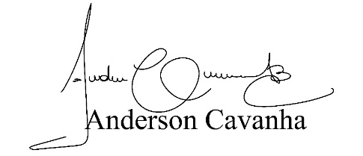

(Bruxão Cavanha – PL)
Vereador

